

**UNIVERSIDADE SANTO AMARO - UNISA**

**ANÁLISE E DESENVOLVIMENTO DE SISTEMAS**

CLAUDEVAN J. ANDRADE - RA: 4758421

CLEILSON J. ANDRADE - RA: 4758447

CARLOS EDUARDO SOUZA - RA: 4675029

DIOGENES PRECIOSO - RA: 4742648

FERNANDO SILVA SANTOS - RA: 4701691

JONATAS SANTOS SILVA - RA: 4798490

**CARTEIRA DE VACINAÇÃO DIGITAL**

SÃO PAULO

2022

**SUMÁRIO**

**1.INTRODUÇÃO……………………………………………………………………………………………………………………….….…4**

**1.2 PROCESSO DE IMPLEMENTAÇÃO……………….………………………………………………….…….………….……….4**

**1.3 DESCRIÇÃO DO SISTEMA E PASSO A PASSO DE UTILIZAÇÃO………..……………………....…...…………....4**

**1.4 INSTALAÇÃO……………………………………………………………………………………………………….………….……....4**

**1.5 REQUISITOS FUNCIONAIS……………………………………..........…………………...........................…….........5**

**2.PONTUAÇÃO DOS OBJETIVOS…………………………………………………………………………….……………………..14**

**3.REQUISITOS DO SISTEMA E FUNCIONALIDADES………….......……………………………………………………….14**

**3.1 TECNOLOGIAS USADAS…………………………………………….....…………………………………………………………14**

**4. CONCLUSÃO…………………………………………………………………………………………………..…..……………………15**

**4.1 JUSTIFICATIVA……………………………………………………………………………………………….....……………………15**

# 

**INTRODUÇÃO**

Este registro tem como fim a documentação referente ao Projeto Integrador, onde foi desenvolvido um software, começando por processo de implementação, passo a passo de utilização, pontuação dos objetivos, funcionalidades, requisitos do sistema, e a conclusão final do projeto.

**1.2 PROCESSO DE IMPLEMENTAÇÃO**

**1.3 DESCRIÇÃO DO SISTEMA E PASSO A PASSO DE UTILIZAÇÃO  
  
1.4 INSTALAÇÃO**Requisitos:

Python 3.x  
Editor de código-fonte **Passa a passo para instalação:**A aplicação necessita do Python e deverá seguir o passo a passo abaixo executando-os a partir da um terminal seja no Windows ou Linux/MacOS com mesmo caminho da pasta do proejto. **Windows:**

* Baixar Python (https://www.python.org/)
* Instalar o Python
* Acessar a Pasta do projeto

Executar o terminal partir da pasta do projeto e executar os comandos a seguir:

1. python -m venv virtual
2. virtual\Scripts\activate
3. pip install flask
4. flask --version
5. python init_db.py
6. set FLASK_ENV=app && set FLASK_ENV=development && flask run

**Linux/MacOS:**

Comandos a serem digitados e executados no terminal:

1. python3 -m venv virtual
2. source virtual/bin/activate
3. pip install flask
4. python -c "import flask; print(flask._version_)"
5. python init_db.py
6. export FLASK_ENV=app && export FLASK_ENV=development && flask run

**1.5 REQUISITOS FUNCIONAIS**  
  
**TELAS**

Tela de cadastro:

* Contém dois campos digitáveis sendo um para o nome do usuário outro para o e-mail;
* Seletor de sexo entre feminino e masculino;
* Seletor de faixa etária com três opções de valores diferentes;
* Botão “Cadastrar” para salvar os dados inseridos;
* Link clicável “Já possui conta?” redirecionando o usuário para tela de login.

**Tela de Cadastro**

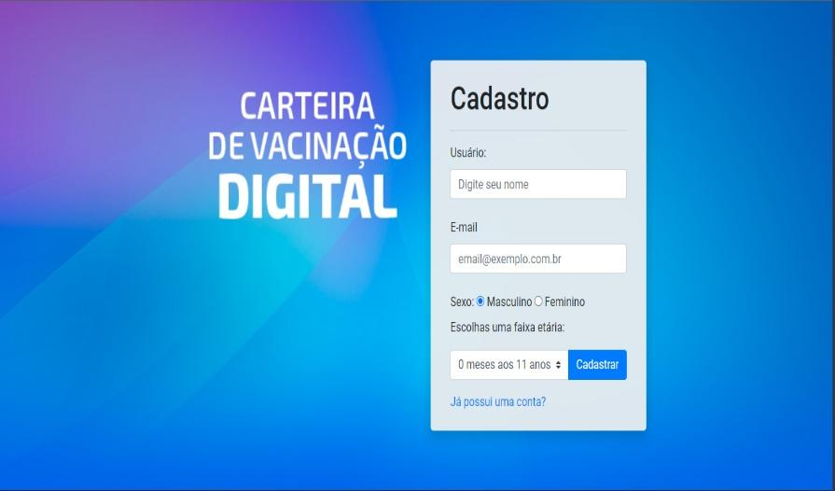

**FLUXOGRAMA TELA DE CADASTRO**  
  
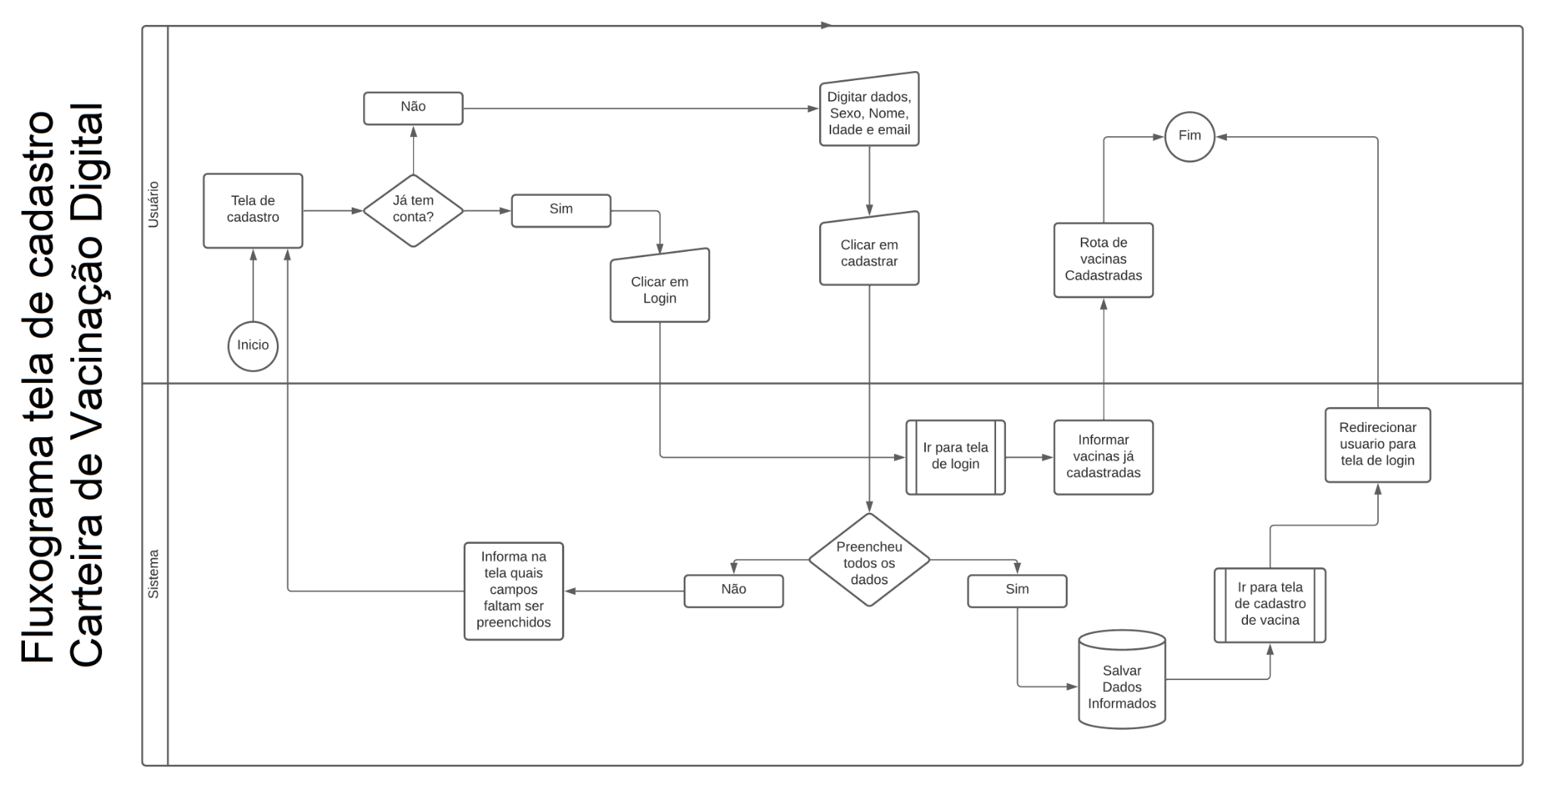

Tela login:

* Contém um campo digitável onde o usuário digite seu login criado no momento do cadastro;
* Botão “Entrar” realizando o acesso ao seu perfil;
* Link clicável “Registrar-se” para o usuário que não seja cadastrado ser direcionado a tela de cadastro;
* Abaixo do Login temos cards com informações acerca de notícias que podem são clicáveis e direcionados aos sites aos quais se referem às mesmas.

**Tela de Login**

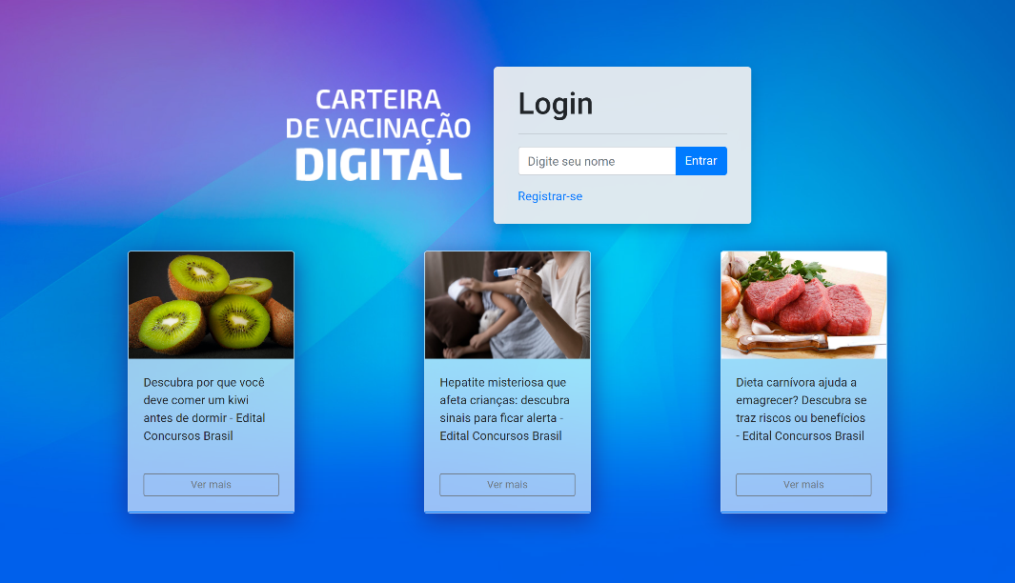

**FLUXOGRAMA TELA DE LOGIN**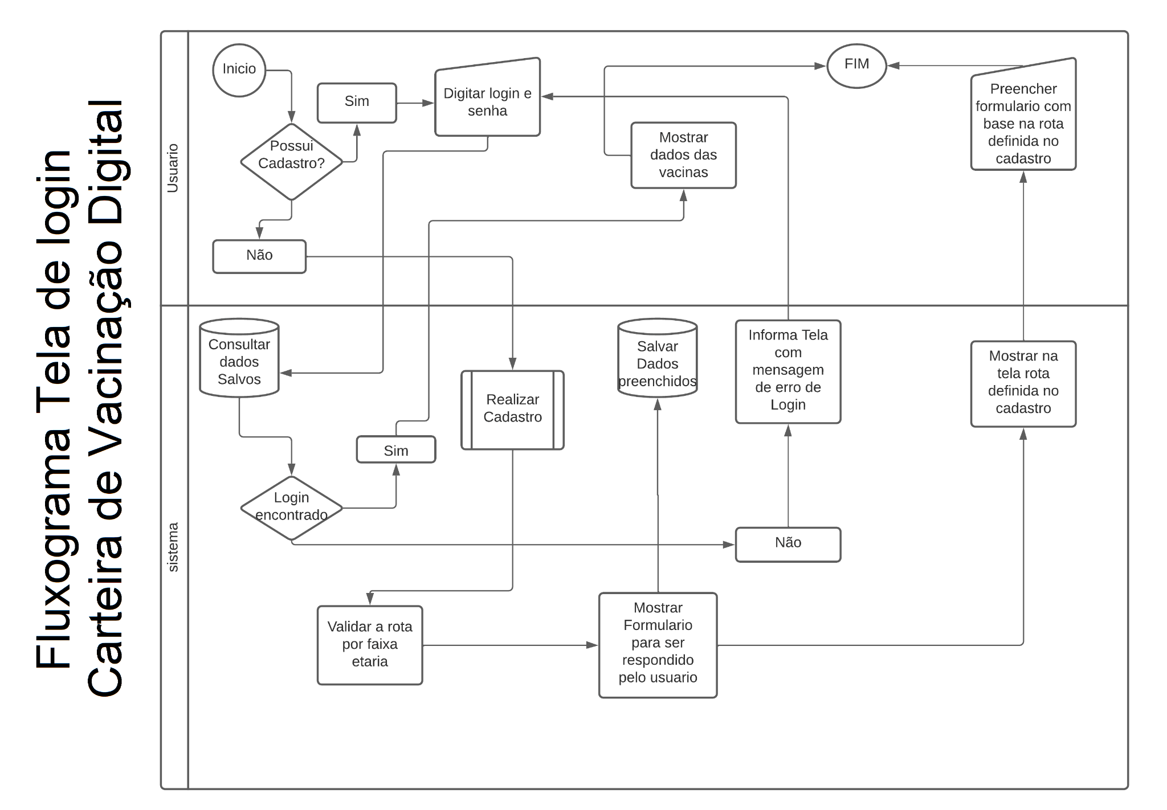

Telas de vacinas: exibe ao usuário as vacinas específicas de sua faixa etária selecionada, com um seletor de “Sim” e “Não”, para ser informado quais das vacinas o usuário já tomou e quais não;

* Botão “Cadastrar Vacinas” para salvar informações depois de selecionadas;
* Botão “Imprimir Carteira” permite a impressão das informações cadastradas.

**Tela de cadastro das vacinas**

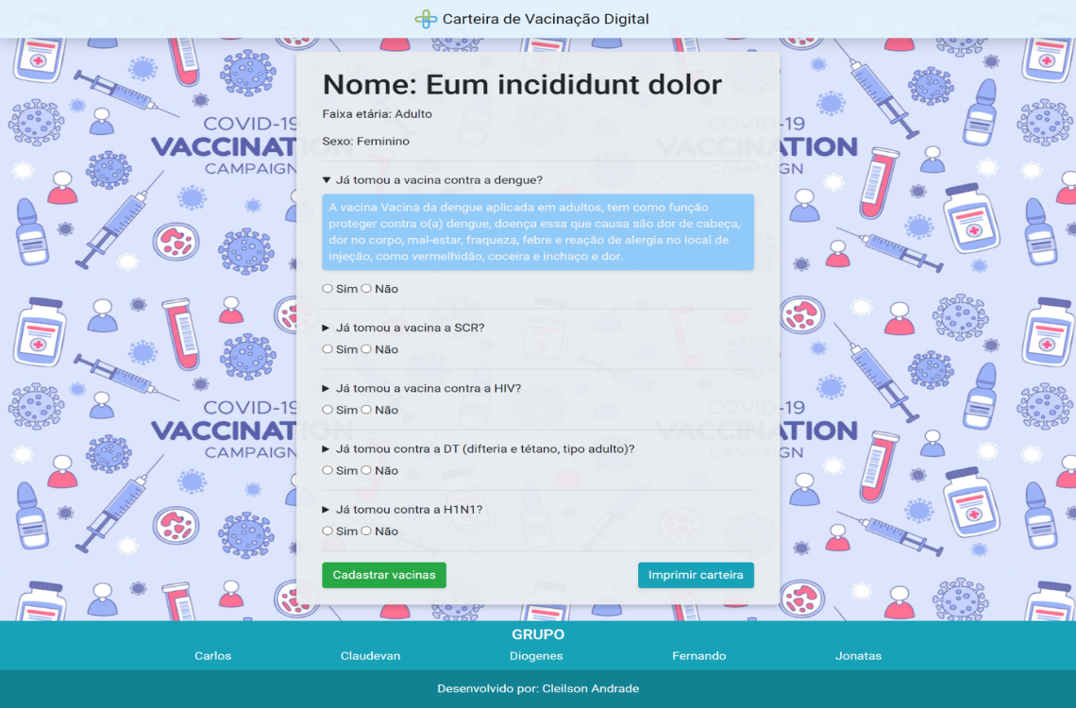

Tela de usuário logado: um usuário já cadastrado anteriormente ao acessar o seu perfil é direcionado para esta página, onde consegue visualizar os seguintes dados:  
 Nome, Faixa Etária, Sexo e Vacinas cadastradas.

* Conta também com a opção de selecionar campos que antes estavam como “Não” para “Sim” e atualizar as informações das vacinas já cadastradas;
* Botão “Atualizar Vacinas” salva mudanças das vacinas em seu cadastro;
* Botão “Imprimir Carteira” permite a impressão das informações cadastradas.

**Tela do perfil do usuário**

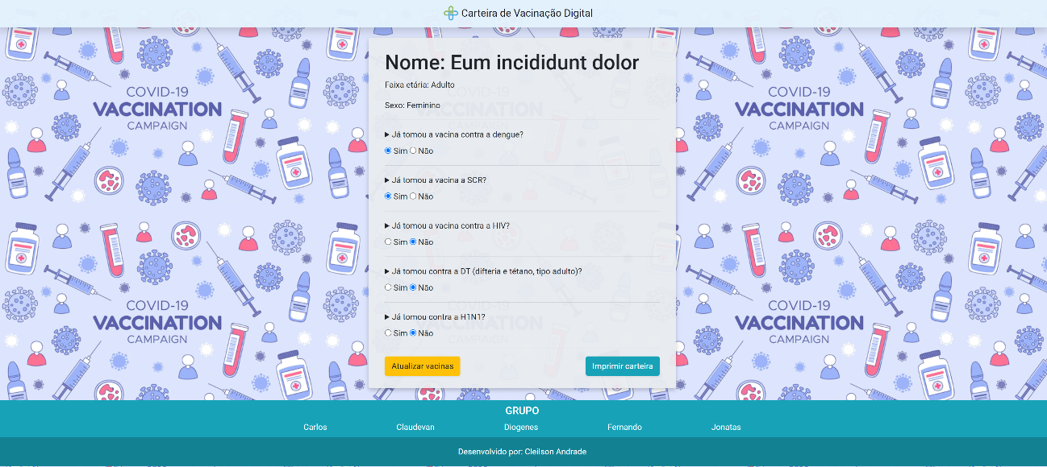

Tela de impressão da Carteira de Vacinação Digital: exibe as informações de Nome, Faixa etária, Sexo e as Vacinas cadastradas pelo usuário em formato pronto para impressão.

**Tela de impressão da Carteira de Vacinação Digital**

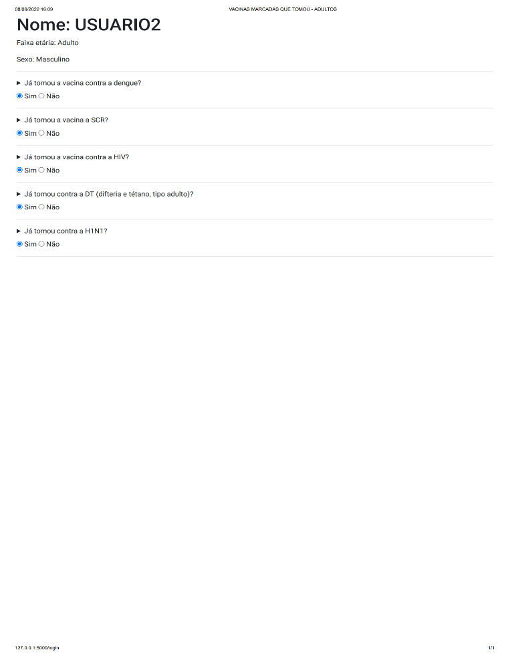

Tela de erro: é exibida ao usuário quando indica que o cliente pode comunicar com o servidor, mas o servidor não pode encontrar o que foi solicitado, sendo o tratado os seguintes cenários: a página não está disponível no momento ou a URL foi inserida incorretamente.

**Tela de erro**



**BACKEND**

FLUXOGRAMA BANCO DE DADOS

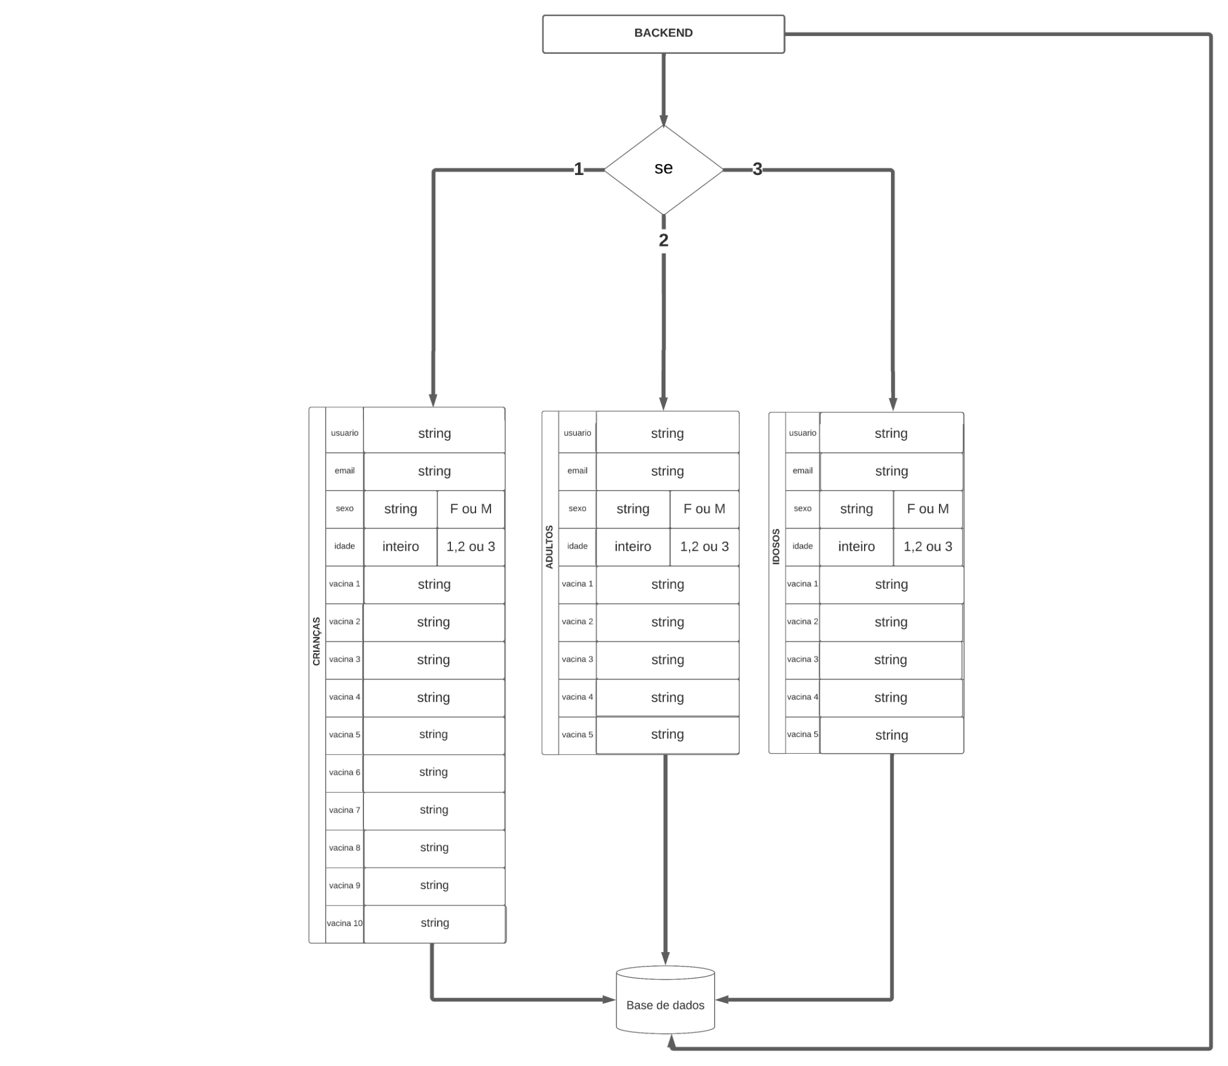

**2.PONTUAÇÃO DOS OBJETIVOS**

O objetivo do sistema é transformar os dados da carteira de vacinação convencional de papel, em um sistema digital para guardar informações do usuário e suas vacinas já tomadas.

**3. REQUISITOS DO SISTEMA E FUNCIONALIDADES**

* Salva os dados do paciente;
* Mostra vacinas obrigatórias;
* Salva vacinas tomadas;
* Validar vacinas obrigatórias;
* Mostra vacinas já tomadas;
* Especifica quais vacinas faltam, se houver.

**3.1 TECNOLOGIAS USADAS**

* Core da aplicação Python
* Gerar um ambiente virtual e um servidor local utilizando o micro-framework em Python (Flask)
* Banco de dados utilizado SQLite3
* Interface de Usuário foi desenvolvida em HTML5 com estilizações do CSS3 (Framework Bootstrap)
* Javascript alertas de mensagens no HTML e consumir API (axios javascript libraries) externa de notícias (https://newsapi.org/)
* Jinja2 template engine

**4.CONCLUSÃO**

**4.1 JUSTIFICATIVA**

Justificamos a criação do sistema com intuito de facilitar a vida do usuário, dispensando a necessidade de ter que carregar uma carteira de vacinação física, caso precise e quando precisar estar sempre na palma de sua mão ou em um computador mais próximo.

O sistema atende a sua finalidade proposta inicialmente nos requisitos do sistema, podendo ser desenvolvidos mais atrativos em uma atualização futura como: busca por postos de vacinação mais próximos e avisos para tomar vacinas de campanhas do governo; para vacinas por idade; casos de doses de reforços e novas vacinas, todas com estes avisos podendo ser por notificações via e-mail e SMS.